행사계획 조사표

■ 업체명 :
■ 담당자 : 부서( ) 성명( ) 직위 ( )
■ 연락처 : ☎. FAX. H.P.
행사구분 | □ 창립기념(창립기념일 : 월 일) □ 야유회  □ 체육대회 □ 준공식 □ 기타( )
행 사 명
행사일시 | 년 월 일 ( : ~ : )
행사장소
지원물품  (1개 품목  선택) | 축하 란 □ | 찰떡 세트 □
지원물품  (1개 품목  선택) | 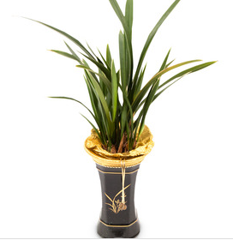 | 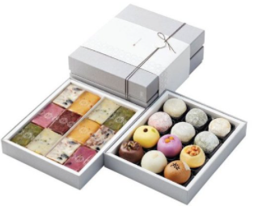
지원물품  (1개 품목  선택) | 음료수 □ (참여인원 명) | 떡 케익 □
지원물품  (1개 품목  선택) |  | 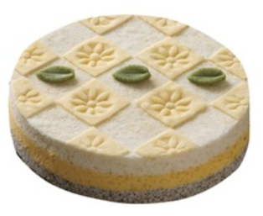
수령희망 | 년 월 일 시까지
수령장소
※ 접수처
- 안성상공회의소 기획관리팀 ☎. 070-4261-1905 / 팩스. 031-360-6454
- 팩스 접수 後 반드시 전화 확인 바랍니다.

